Vorläufiger Zeitplan und Raumbelegung
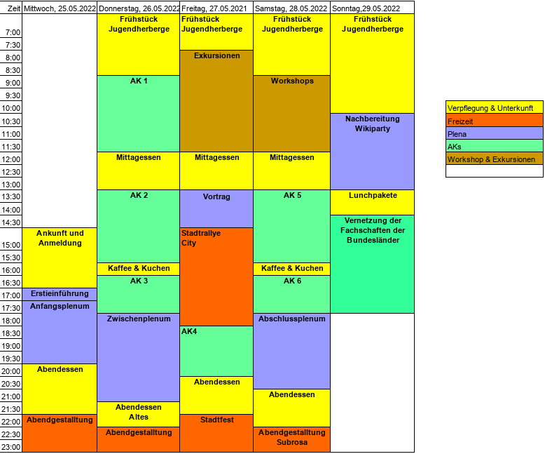
Wegbeschilderung: immer ausgehend vom Foyer Erdgeschoss Haupteingang/Eingang Mensa Innenhof
Um zum B-115 zu gelangen einfach der Beschilderung zum Asta Copyshop folgen, der ist direkt daneben.
 | Raumnummern
Plena | Hörsaal A101
Vortrag | Hörsaal A101
AKs | A311, A312, A317, A318, A319
Workshops | A311, A312, A317, A318, A319
FSR-Büro | B-115 (Keller)
Kaffee und ewiges Frühstück | F212
Bier | A102, B-115, F212
Wie man Räume findet bei uns
Alle Räume sind explizit nochmal ausgeschildert. Diese Hinweise sind ausgehend vom Haupteingang/Eingang Mensa Innenhof angebracht.
Beispielraumnummer: A001
A001: Hausnummer (Steht groß an jedem Haus)
A001: Etage (Wichtig!! Bei -1 ist der Raum im Keller!! Zum Beispiel das FSR Büro)
A001: Raumnummer auf der jeweiligen Etage (meistens sind die fortlaufend)


